

数据中心SDN控制器
管理员手册

文档编号：GN-SDN-Controller-14-1231-V1.1
文档名称：数据中心SDN控制器管理员手册
版本信息：V1.1
建立日期：2014年12月31日
文档类别： 公司级 【公司级；部门级；项目级；普通级】
密 级： 秘密 【绝密；机密；秘密；普通】
文档修订记录
版本编号或者更改记录编号 | 修订原因 | 简要说明（变更内容和变更范围） | 日期 | 变更人 | 批准日期 | 批准人
V0.1 | 创建 |  | 2014-11-18 | 邓超
V1.0 | 补充 |  | 2014-11-23 | 邓超
V1.1 | 修改 |  | 2014-12-31 | 邓超
修订原因：创建；增加；修改；删除

文档审批信息
序号 | 审批人 | 角色 | 审批日期 | 签字 | 备注

目 录
1 简介 5
1.1 编写目的 5
1.2 读者对象 5
1.3 文档约定 5
1.4 术语定义 5
2 安装部署 6
2.1 安装前准备 6
2.1.1 部署服务器配置 6
2.1.2 版本编译 7
2.1.3 Java SDK安装 9
2.1.4 HBase数据库安装 10
2.2 控制器单机环境部署 12
步骤一： 获取SDN控制器版本 12
步骤二： 配置HBase数据库 12
步骤三： 启动控制器服务 13
步骤四： 配置交换机 13
2.3 控制器集群环境部署 14
步骤一： 集群部署前准备 14
步骤二： 安装zookeeper服务 14
步骤三： 配置控制器 15
步骤四： 启动控制器 15
步骤五： 配置交换机 15
2.4 控制器WEB APP安装部署 16
步骤一： 获取SDN控制器WEB APP安装包 16
步骤二： 安装tomcat 16
步骤三： 安装WEB APP 16
步骤四： 启动WEB服务 16
2.5 控制器Openstack对接部署 17
2.5.1 Openstack控制节点配置 17
2.5.2 Openstack计算节点和网络节点配置 19
3 配置说明 19
3.1 控制器配置 19
4 后台管理 21
4.1 后台信息查询 21
5 常见问题 22
5.1 控制器无法启动成功 22
问题描述： 22
原因分析： 22
解决方案： 22
5.2 交换机无法正常连接 23
问题描述： 23
原因分析： 23
解决方案： 23

简介

编写目的
本文旨在辅助管理员安装和管理SDN控制器以及使用本SDN控制器连接管理Openflow交换机。

读者对象
本文档预期读者包括：
- 数据中心SDN控制器开发项目管理和开发相关人员
- 系统需求组、系统架构组、系统设计组
- 管理员、运营维护人员

文档约定
本手册所有描述适用于x86架构64位CentOS 6.5版本或x86 GNOS系统，如非必须，用于部署数据中心SDN控制器的服务器不得有部署其他非OS自带的第三方服务，否则需要重新评估能否正常兼容安装本数据中心SDN控制器。本文下文中所描述的安装部署服务器均默认符合此约定。
如果使用本手册遇到问题请联系相关人员。

术语定义
术语和缩写 | 全拼 | 解释
Java sdk | Java Software Development Kit | Java软件开发工具包
Hbase | Hadoop DataBase | Hadoop数据库
OpenStack |  | 云计算管理平台

安装部署

安装前准备

部署服务器配置
用于安装部署的所有服务器（不论上面是否部署SDN控制器）必须先配置好主机名。保证所有服务直接能够ping通主机名。
- 修改主机名
由于主机直接能通过主机名ping通，所有主机的主机名不能重复。
如假设主机名的规则为“controller_N”，“N”从数字“1”开始递增。设置第一台服务器的主机名为“controller_1”：
使用“vi”命令打开“/etc/sysconfig/network”文件，将里面的“HOSTNAME”的值修改为“controller_1”，如果没有“HOSTNAME”则需 要新增，保存修改：
vi /etc/sysconfig/network
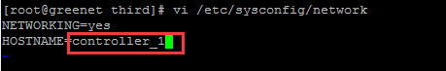
修改完成后重启系统生效，重启命令：
reboot
按此方法，修改所有服务器的主机名。
- 配置服务器hosts文件
为了所有主机之间通过主机名能相互ping通，需要在服务器hosts文件中配置主机IP和主机名的对应关系表，使用“vi”命令打开“/etc/hosts”文件，在文件最后面增加所有主机IP和主机名的对应关系并保存修改：
vi /etc/hosts
假如有三台主机，主机“controller_1”的IP地址为“192.169.1.101”、 主机“controller_2”的IP地址为“192.169.1.102”、 主机“controller_3”的IP地址为“192.169.1.103”，那么修改后所有服务器的“/etc/hosts”文件都应该应包含有如下内容：
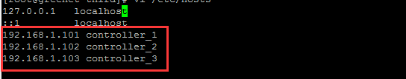

版本编译
- 获取DCFabric源码
获取到的控制器源码“DCFabric-master.tar.gz”上传至用于安装部署的服务上：
- 解压源码
在安装部署服务版本文件上传的目录下执行如下命令解压安装包：
tar -zxf DCFabric-master.tar.gz
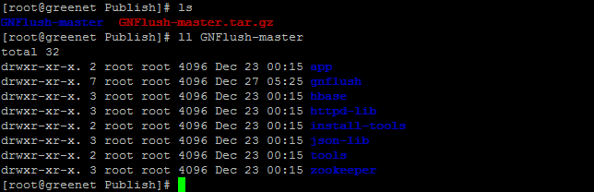
进入解压生成的目录“DCFabric-master”，解压后的安装目录和文件结构和对应描述如下图示：
app：拓展应用目录，开发人员可以在此目录实现DCFabric的拓展，暂为空；
：DCFabric核心代码目录；
hbase：hbase数据库相关头文件、java API调用实现文件、jvm运行依赖包；
install-tools：安装时需要用到的文件，如数据库建表脚本；
json-lib：第三方json开发工具；
tools：配套管理工具，如“sendcmd”工具；
zookeeper：zookeeper头文件及静态库文件；
- 编译DCFabric源码
- 进入到“DCFabric-controller”目录
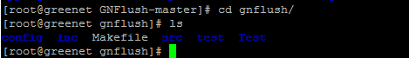
- 修改Makefile参数
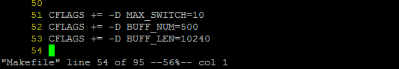
在Makefile中需要指定当前版本最多支持的交换机个数（MAX_SWITCH）、每个交换机南向Openflow接口消息队列IO环buffer个数（BUFF_NUM）和每个交换机南向Openflow接口消息队列IO环每个buffer大小（BUFF_LEN）。
- 执行编译
编译默认生成的是debug版本，该版本不具备hbase数据库访问模块。如需生成完整版本执行如需命令编译：
make TYPE=release
编译生成“DCFabric”可执行文件，如果是debug版本则名称为“DCFabric_debug”：
至此版本编译完成。

Java SDK安装
- 获取JDK安装包
在安装部署SDN控制器、HBase数据库、zookeeper、WEB APP之前，需要获取并安装Java SDK安装包“jdk-7u65-linux-x64.tar.gz”。
由“2.1.2版本 - 步骤弐：”，当前在“third”目录下已经有了该安装包。
- 解压JDK安装包
进入安装包目录，解压JDK安装包：
tar -zxf jdk-7u65-linux-x64.tar.gz
- 将解压后的文件移动安装到系统目录
执行如下命令解压后的目录解压安装到系统目录：
mkdir –p /usr/lib/java-1.7.0/
mv jdk1.7.0_65 /usr/lib/java-1.7.0/
ln -s /usr/lib/java-1.7.0/jdk1.7.0_65/jre/lib/amd64/server/libjvm.so /usr/lib64/libjvm.so
- Java环境变量配置
使用“vi”命令打开“/etc/profile”文件。
vi /etc/profile
在打开文件最下面添加如下命令：
export JAVA_HOME=/usr/lib/java-1.7.0/jdk1.7.0_65
export JRE_HOME=/usr/lib/java-1.7.0/jdk1.7.0_65/jre
export PATH=/lib64:$JAVA_HOME/bin:$JAVA_HOME/jre/bin:$PATH
export CLASSPATH=$CLASSPATH:.:$JAVA_HOME/lib:$JAVA_HOME/jre/lib
执行完后输入如下命令查看当前Java版本号是否为“1.7.0_65”，判断安装是否成功：
source /etc/profile
ldconfig
java -version
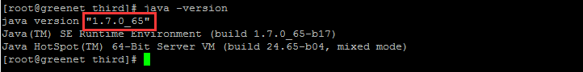

HBase数据库安装
HBase用于SDN控制器的数据持久化保存，供控制器集群完成数据同步，因此在SDN控制器单机部署的情况意义不大，但是需要部署，否则会因为缺失依赖导致错误。
HBase数据库部署在任意一台服务器上即可。
- 获取HBase数据库安装包
在安装部署SDN控制器之前，需要获取并安装“hbase-0.94.22.tar.gz”。
由“2.1.2版本 - 步骤弐：”，当前在“third”目录下已经有了该安装包。
- 解压HBase安装包
进入安装包目录，解压JDK安装包：
tar -zxf hbase-0.94.22.tar.gz
- 将解压后的文件移动安装到系统目录
执行如下命令解压后的目录解压安装到系统目录：
mv hbase-0.94.22 /usr/hbase
cp /usr/hbase/hbase-0.94.22.jar /usr/hbase/lib/
- HBase环境变量配置
使用“vi”命令打开“/etc/profile”文件。
vi /etc/profile

在打开文件最下面添加如下命令：
export HBASE_HOME=/usr/hbase
export PATH=$HBASE_HOME/bin:$PATH

执行如下命令使环境变量生效：
source /etc/profile
ldconfig
- 修改HBase配置
使用“vi”命令打开“/usr/hbase/conf/hbase-site.xml”：
vi /usr/hbase/conf/hbase-site.xml

将里面的内容替换成如下内容，并保存修改：
<configuration>
<property>
<name>hbase.rootdir</name>
<value>/root/hbase_dir/rootdir</value>
</property>
<property>
<name>hbase.zookeeper.property.dataDir</name>
<value>/root/hbase_dir/datadir</value>
</property>
</configuration>

- 启动HBase服务
执行如下命令启动HBase数据库服务：
start-hbase.sh
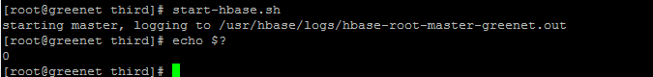
- 初始化数据库表
进入到“2.1.2版本 - 步骤弐：”解压后的目录“install-tools”中，执行如下命令：
hbase shell create_database.hb
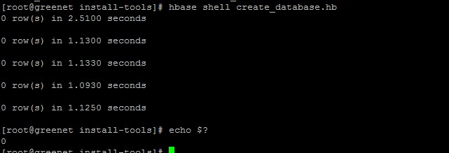
记录当前安装HBase数据库的服务的IP地址，后续安装部署SDN控制器时需要配置此IP地址。

控制器单机环境部署

获取SDN控制器版本
由“2.1.2版本编译”，当前在“DCFabric-controller”目录下已经有了控制器可执行文件“DCFabric”。
控制配置文件在“config”目录下：
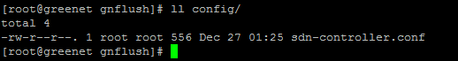

配置HBase数据库
此处仅描述HBase数据库的配置，如果需要详细了解和配置其他SDN控制器配置，请参考“3配置说明 - 3.1控制器配置”。
根据“2.1.4 HBase数据库安装”部署HBase数据库的服务IP地址修改SDN控制配置文件。假设IP地址为“192.168.1.101”，使用“vi”命令打开SDN控制器配置文件“config/sdn-controller.conf”：
vi config/ sdn-controller.conf
找到“hbase_ip”，配置项，将下面的IP地址替换为“192.168.1.101”后保存：
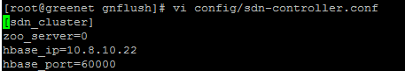

启动控制器服务
启动控制器有两种方式，区别在于控制台是否打印调试信息。
- 正常启动
./ DCFabric

- Debug启动
./DCFabric 1

启动效果：
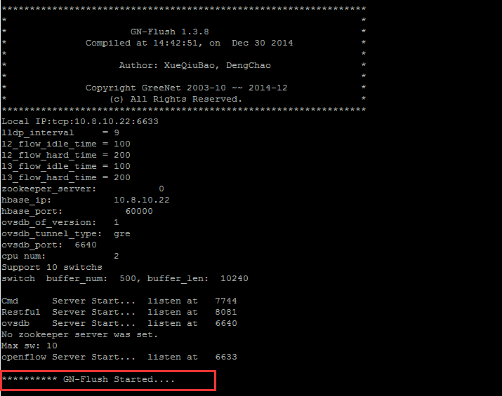
当控制台打印“**********DCFabric Started....”时，表示控制器服务启动完成，如上图示。

配置交换机
控制器服务启动完成后，需要配置Openflow交换机连接到控制器，即设置交换机的“Controller”。如以Openvswitch为例：
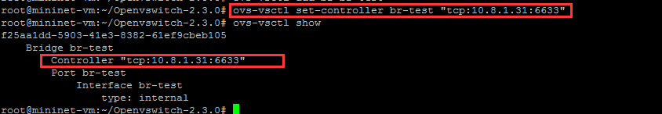

控制器集群环境部署

集群部署前准备
请分别在两台及以上服务器上完成“2.2 控制器单机环境部署”中的“步骤一”至“步骤二”。

安装zookeeper服务
由于HBase数据库自带使用了zookeeper服务，如果不想再另外部署zookeeper服务，可以直接使用HBase数据库自带的zookeeper服务。将zookeeper服务IP设置为HBase数据库所在服务器的IP地址即可，跳过本步骤执行“步骤三：配置控制器”。
如果想另外单独部署，请在与HBase数据库不同的服务器上按照下面的指导部署zookeeper。
- 获取zookeeper版本
由“2.1.2版本 - 步骤弐：”，当前在“third”目录下已经有了zookeeper安装包文件“zookeeper-3.5.0-alpha.tar.gz”。
- 安装zookeeper
使用如下命令解压zookeeper安装包，后进入到解压目录：
- 启动zookeeper服务
使用如下命令启动zookeeper服务：
./bin/zkServer.sh start
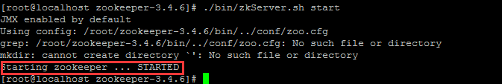

配置控制器
此处仅描述zookeeper服务的配置，如果需要详细了解和配置其他SDN控制器配置，请参考“3配置说明 - 3.1控制器配置”。
在所有部署SDN控制器的服务器上完成以下配置步骤：
- 打开配置文件
打开版本解压生成目录中“config”子目录中的配置文件“sdn-controller.conf”
vi config/ sdn-controller.conf

- 编辑zookeeper配置项
找到配置项“zookeeper_server”，将其值按如下格式修改填充（zookeeper服务默认监听端口为2181）：
zoo_server=ServerIp:Port
如：
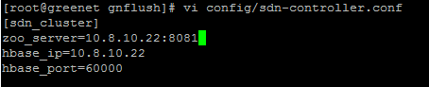

启动控制器
请参考“2.2 控制器单机环境部署”中的“步骤三”启动所有控制器。

配置交换机
控制器服务启动完成后，需要配置Openflow交换机连接到所有控制器，即设置交换机的“Controller”。如以Openvswitch为例：
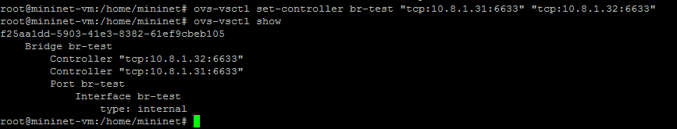

控制器WEB APP安装部署

获取SDN控制器WEB APP安装包
安装包共包括两部分：tomcat安装包和SDN控制器WEB APP包。由“2.1.2版本 - 步骤弐：”，当前在“third”目录下已经有了tomcat安装包，在“web-app”目录以及有了WEB APP安装包。：

安装tomcat
进入“third”目录执行如下命令解压tomcat安装包即可：
tar -zxf apache-tomcat-7.0.57.tar.gz

安装WEB APP
进入“web-app”目录解压“GNFlush_webapp-1.1.0.tar.gz”
执行如下命令解压压缩包：
tar -zxvf GNFlush_webapp-VERSION.tar.gz
解压后的目录移动到“tomcat7/ webapps”目录：
mv sdn_center ../third/ apache-tomcat-7.0.57/webapps/

启动WEB服务
进入到“apache-tomcat-7.0.57”目录，启动tomcat。
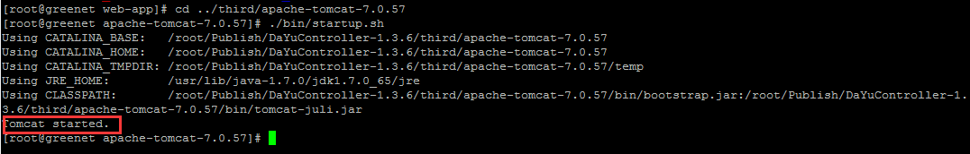
启动完毕后按如下URL格式通过浏览器访问WEB APP（tomcat默认使用8080端口）：
http://ServerIP: Port/sdn_center/

控制器Openstack对接部署
Openstack使用不通的部署工具部署出来的环境存在较大差异，对接部署原理都一样。本文所描述的对接步骤适用于RDO方式部署的Openstack icehouse版本。

Openstack控制节点配置
- 工具脚本获取
在“2.1.2版本 - 步骤弐：”，当前在“install-tools”目录下有shell脚本 “mechanism_gnflush.py”是用于数据中心SDN与Openstack控制中心对接的。
将这个脚本拷贝到Openstack控制节点服务器上如下目录下：
/usr/lib/python2.6/site-packages/neutron/plugins/ml2/drivers/

- 关闭相关服务
在Openstack控制中心服务器上执行如下命令停止相关服务：
service neutron-server stop

- 配置ml2 plugin
在数据中心文件“/usr/lib/python2.6/site-packages/neutron-2014.1.3-py2.6.egg-info/entry_points.txt”中“[neutron.ml2.mechanism_drivers]”配置节点下增加GNFlush控制器ML2 plugin的entry point：
vi /usr/lib/python2.6/site-packages/neutron-2014.1.3-py2.6.egg-info/entry_points.txt
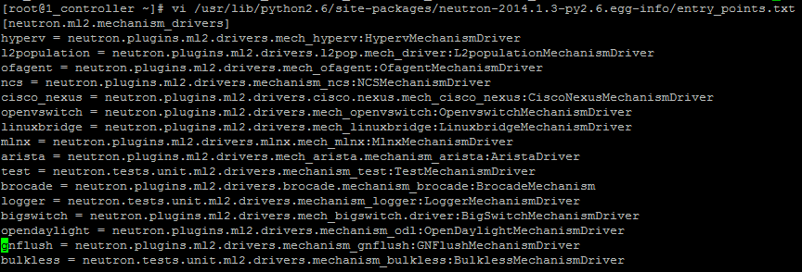
- 配置ml2
配置ml2前，需要准备如下信息：
- 租户网络类型：管理员可以根据需要选择“gre”或者“vlan”。
- 控制器IP地址：数据中心SDN控制器所在服务器的IP地址。
- 控制器Rest服务端口：Rest服务监听端口需要查看SDN控制器配置文件中“[rest_port]”配置，默认为“8081”
在Openstack控制中心服务器上执行如下命令修改ml2配置，以租户网络类型为“gre”为例：
crudini --set /etc/neutron/plugins/ml2/ml2_conf.ini ml2 mechanism_drivers gnflush
crudini --set /etc/neutron/plugins/ml2/ml2_conf.ini ml2 tenant_network_types <租户网络类型>
在“/etc/neutron/plugins/ml2/ml2_conf.ini”文件最后面添加“ml2_gnflsuh”的选项:
[ml2_gnflush]
password = admin
username = admin
url = http://<控制器IP>:<控制Rest服务端口>/controller/nb/v2/neutron

- 创建ml2数据库
在Openstack控制中心服务器上执行如下命令：
mysql -e "drop database if exists neutron_ml2;"
mysql -e "create database neutron_ml2 character set utf8;"
mysql -e "grant all on neutron_ml2.* to 'neutron'@'%';"
neutron-db-manage --config-file /usr/share/neutron/neutron-dist.conf --config-file /etc/neutron/neutron.conf --config-file /etc/neutron/plugin.ini upgrade head

- 启动相关服务
在Openstack控制中心服务器上执行如下命令：
service neutron-server start

Openstack计算节点和网络节点配置
- 工具脚本获取
在“2.1.2版本 - 步骤弐：”，当前在“install-tools”目录下有shell脚本“gnflush-controller.sh”用于设置计算节点和网络节点与数据中心SDN控制器对接的配置。
将这个脚本拷贝到Openstack所有计算节点和网络节点服务器上任意目录下。
- 关闭相关服务
在所有Openstack计算节点和网络节点上服务器上执行如下命令：
service neutron-openvswitch-agent stop

- 配置Openvswitch
配置前，需要准备如下信息：
- 本地IP：当前服务器的IP地址。
- 控制器IP地址：数据中心SDN控制器所在服务器的IP地址。
在所有Openstack计算节点和网络节点上服务器上执行如下命令：
./gnflush-controller.sh --local_ip <本地IP> --gnflush_ip <控制器IP地址>

配置说明

控制器配置
本节针对“2.1 安装前准备部署 - 2.1.2 版本”中的配置文件以添加注释的方式详细说明。
[controller]
#控制器使用的物理网卡名称，即当前服务器服务IP使用的网卡名称。管理员需要根据实际情况配置，一般情况下默认为服务器第一张网卡即可
manager_eth=eth0

#控制器监听端口，即OpenFlow交换机连接控制器时使用的端口，默认使用6633，建议不要改动
of_port=6633

#命令行工具监听端口，管理员可以根据当前空闲端口情况配置
cmd_port=7744

#北向rest接口监听端口，管理员可以根据当前空闲端口情况配置
rest_port=8081

#LLDP发送时间间隔（单位：秒），管理员可以根据当前网络实际需求更新。该时间配置越短，网络拓扑刷新越快
lldp_interval=8

#能支持网络拓扑中主机的数量
MacUser_hsize=198971

#主机Mac地址有效时间
MacUser_lifetime=100

#能支持动态流表项的最大条数
FlowEntry_hsize=98971

#能支持静态流表项的最大条数
StaticFlow_hsize=8971

#l2 flow entry config
# L2层流表项有效时间：流表项经历“l2_flow_idle_time”时间没匹配到包后删除（单位：秒），管理员可以根据当前网络实际需求更新，如果网络拓扑固定，建议设置较大值
l2_flow_idle_time=100

# L2层流表项有效时间：流表项从产生起经历“l2_flow_hard_time”时间后删除（单位：秒），管理员可以根据当前网络实际需求更新，如果网络拓扑固定，建议设置较大值
l2_flow_hard_time=200

#l3 flow entry config
# L3层流表项有效时间：流表项经历“l2_flow_idle_time”时间没匹配到包后删除（单位：秒），管理员可以根据当前网络实际需求更新，如果网络拓扑固定，建议设置较大值
l3_flow_idle_time=100

# L3层流表项有效时间：流表项从产生起经历“l2_flow_hard_time”时间后删除（单位：秒），管理员可以根据当前网络实际需求更新，如果网络拓扑固定，建议设置较大值
l3_flow_hard_time=200

#reverse_flow_mod configure is just for test: 0,off; 1,on;
#测试开关，有些仪表测试时只会发送package_in包，在没有目的mac的情况下不能产生正向流表，只会下发package_out。开启此模式后下发package_out的同时会下发一条反向流表，用于测试流表下发吞吐量，默认关闭使用正常处理逻辑。 0：关闭； 1：开启；
reverse_flow_mod=0

[sdn_cluster]
#zookeeper服务访问地址，配置为“0”时不使用zookeeper（配置示例： 10.8.1.145:2181
），使用场景请参考本手册“2.3节”，“步骤二”和“步骤三”
zoo_server=0

#Hbase数据库服务访问IP，使用场景请参考本手册“2.1.5节”
hbase_ip=10.8.10.22

#Hbase数据库服务访问端口，初始化预设，如无特殊情况，请不要随意修改
hbase_port=60000

[openstack]
#Openvswitch控制器管理端口，仅控制器被设置为Openvswitch的manager时使用，Openvswitch默认使用6640，请不要随意修改
ovsdb_port=6640

#下发给Openvswitch交换机OpenFlow版本号：of10或of13。仅当控制器被设置为Openvswitch的manager时使用，建议使用新的Openflow1.3版本，即配置of13
ovsdb_of_version=of13

#创建tunnel的类型。仅当Openstack环境下使用控制器时使用。可以配置为“gre”或“vlan”
ovsdb_tunnel_type=gre

后台管理

后台信息查询
管理内容 | 后台命令
查询所有交换机信息 | sendcmd -p 7744 "show sw"
查询所有交换机路由 | sendcmd -p 7744 "show route"
查询所有流表 | sendcmd -p 7744 "show flows"
查询邻接矩阵 | sendcmd -p 7744 "show matrix"
查询拓扑信息 | sendcmd -p 7744 "show topo"
查询所有主机 | sendcmd -p 7744 "show hosts"

常见问题

控制器无法启动成功

问题描述：
控制器启动时启动失败。

原因分析：
查看控制台打印信息，如果出现如下内容：
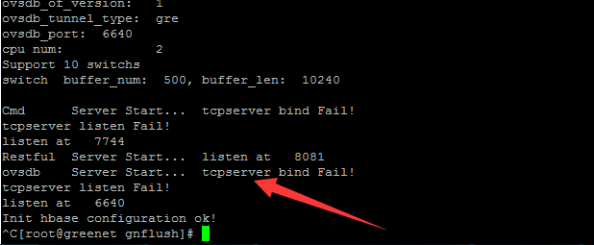
结束当前启动命令，执行如下命令查看是否存在其他控制器进程导致服务端口被占用：
ps -ef |grep -v "grep" |grep GNFlush --color
例如：

解决方案：
如果需要重新启动控制器，请先结束当前控制器进程，然后重新启动控制器。
如果不用重新启动，因为控制器进程正在运行，无需再次启动。

交换机无法正常连接

问题描述：
交换机连接控制器后发现交换机拓扑上没有新连接的交换机。

原因分析：
查看控制器后台打印信息：
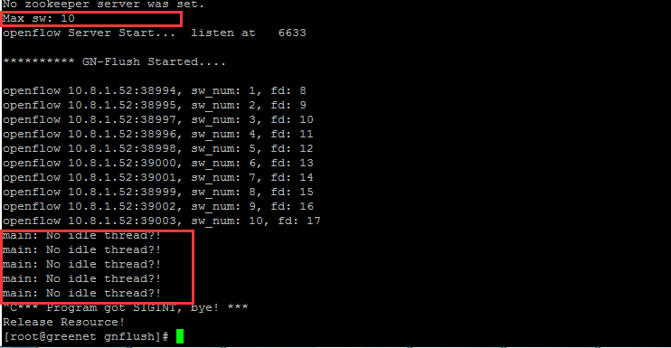
如发现打印“main: No idle thread?!”，表示当前交换机连接已经到达上限，也可以查看控制台打印的“Max sw”的值和当前已经连接成功的交换机个数是否相等。

解决方案：
重新编译生成能够支持更多交换机连接的控制器版本。

